Funkcjonowanie
Klasa D
Temat: Dodawanie i odejmowanie pisemne z przekroczeniem progu dziesiątkowego
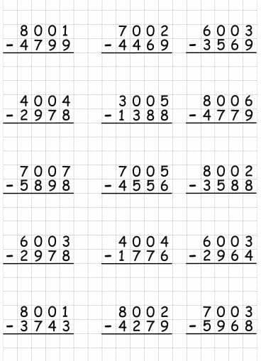
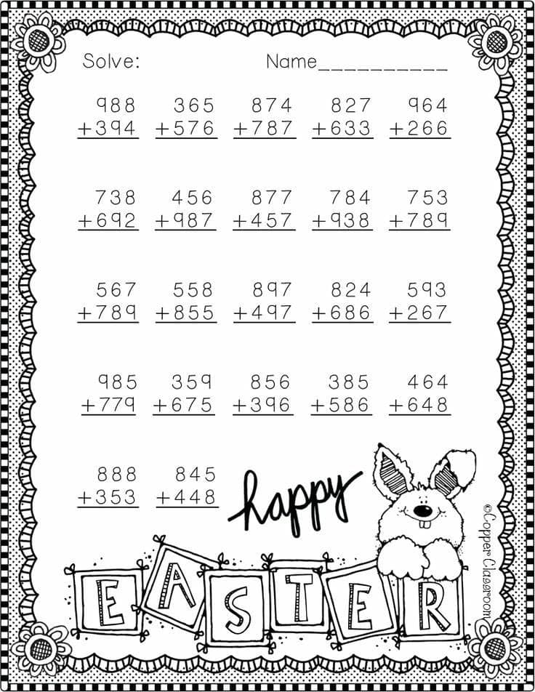

Temat: Dodawanie i odejmowanie pisemne bez przekroczenia progu dziesiątkowego
